**Klasa VI**

**TEMATY LEKCJI Z JĘZYKA POLSKIEGO**

**KLASA VI**

**15.06. - 19.06.2020r.**

Kontakt z nauczycielem – [b.alina20@o2.pl](mailto:b.alina20@o2.pl)

Zadania należy wykonać do 19.06.- 2020r.

**15.06.2020r. poniedziałek**

T: Opowiadanie a nowela. (1)

p. 366

1. Wypełnij tabelkę.

Jeśli nie pamiętasz dokładnie cech wypowiedzi, poszukaj informacji w słowniku terminów literackich. Pomocne będą informacje ze s.366-...

|  |  |  |  |
| --- | --- | --- | --- |
| **----------------------------** | **cechy opowiadania** | **cechy współne** | **cechy noweli** |
| rodzaj wypowiedzi  gatunek  podział teksu  fabuła  świat przedstawiony:  a) czas akcji  b) miejsce akcji  c) zdarzenia  d) bohaterowie  narratora  konstrukcja |  |  |  |

2. Podaj przykłady noweli i opowiadań – wpisz autorów i tytuły utworów.

T: Opis osoby z elementami charakterystyki. (1)

**19.06.2020r,. piątek**

zeszyt ćwiczeń. s.43

1. Przypomnij sobie na czym polega opis postaci.

- Jak ktoś wygląda?

- Jakie są jego charakterystyczne cechy wyglądu?

- Znaki szczególne.

**Plan opisu postaci:**

**I wstęp –** przedstawienie osoby.

**II rozwinięcie**

- sylwetka,

- opis głowy ( kształt głowy, włosy, brwi, nos….)

- ubiór,

- cechy szczególne ( np. pieprzyk na policzku).

- wybrane cechy wewnętrzne – umysłu, charakteru, temperamentu, osobowości), które zawsze trzeba uzasadnić.

**III zakończenie –** moja ocena opisywanej osoby, moje zdanie…

2. Opisz według planu wybraną osobę. Pamiętaj o akapitach – musi ich być tyle, ile jest punktów i podpunktów w planie opisu.

**MATEMATYKA - KLASA VI**

Witam serdecznie. Zaczynamy powtórki.

Tematem lekcji jest: **„Obliczanie procentowe ”** i zapisz go w zeszycie.

Przeczytaj uważnie

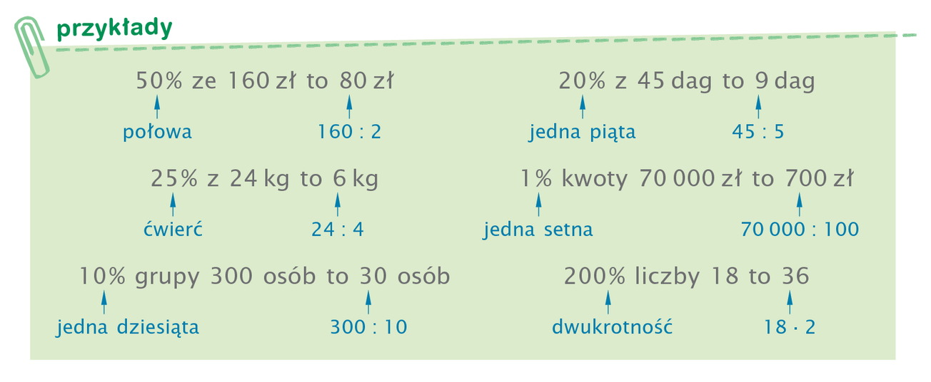

Obejrzyj uważnie filmy : <https://www.youtube.com/watch?v=iAnLE1ueNLk>

Zadania dla utrwalenia tematu ( tych zadań nie przesyłamy).

Rozwiąż zadanie ze strony:

<https://www.matzoo.pl/klasa6/jaki-to-procent-z-liczby-poziom-latwy_29_124>

<https://www.matzoo.pl/klasa6/jaki-to-procent-z-liczby-poziom-sredni_29_125>

<https://www.matzoo.pl/klasa6/jaki-to-procent-z-liczby-poziom-zaawansowany_29_126>

**Kl. VI**

Geografia

„Europa – położenie i ukształtowanie powierzchni”

Obejrzyj i przeczytaj uważnie

<https://geografia.gozych.edu.pl/wp-content/uploads/2019/12/europa_1_kl_6.pdf>

Wykonaj zadania na stronie 107 w ćwiczeniach i prześlij mi do dnia 15.06. na maila [wieslawa.gomulka@interia.pl](mailto:wieslawa.gomulka@interia.pl)

Informatyka dla klasy VI

19.06.2020 r.

Temat: Wykonaj prezentację nt. bezpiecznych wakacji w programie Power Point.

Zadaną pracę domową proszę przesłać na niżej podanego maila.

E-mail: alinalapaj@poczta.onet.pl

**RELIGIA - KLASA VI**

Szczęść Boże. W czerwcu czcimy Serce Pana Jezusa , bo ono uczy nas, jak być dobrymi dla innych. Zapraszam na katechezę ☺

15.06.2020 - **SERCE JEZUSA**

<https://view.genial.ly/5ed295de67693c1203b0cde2/guide-serce-jezusa?fbclid=IwAR3EEMyylP7aXInO4YmPELyVh-B8d1618E9P2Z35FtbQ5bjbU8CKFXkpJKA>

[iwonajagodzinska@gmail.com](mailto:iwonajagodzinska@gmail.com)

Tel. 609-595-623

**JĘZYK NIEMIECKI – klasa 6**

**Zadania na ten tydzień (15 – 19.06)**

Witam was drodzy uczniowie!

W tym tygodniu tylko jedna lekcja niemieckiego, ze względu na to, że Wasi starsi koledzy z klasy 8 piszą egzamin, a wy macie dni wolne.

**Thema: Czasowniki modalne – powtórzenie.**

Tym razem trochę gramatyki – czasowniki modalne.

Wiemy o nich tyle, że nie wyrażają żadnej konkretnej czynności. Podobnie jak w języku polskim, te czasowniki dają znać „jak” coś się robi:

* „Ich **muss** Deutsch lernen” (“Muszę uczyć się niemieckiego” – „muss” daje znać, że musisz się uczyć)
* “Ich **will** Deutsch lernen” (“Chcę uczyć się niemieckiego”- „will” daje znać, że chcesz się uczyć)

Jak widzisz, **dzięki czasownikom modalnym zmienia się znaczenie czasownika „lernen”** – raz nauka jest z przymusu, a raz z chęci ☺

Czasowniki modalne określają stosunek osoby mówiącej do treści jej wypowiedzi. Czasownik modalny w formie osobowej oraz drugi czasownik w bezokoliczniku (czasownik główny zdania) tworzą razem orzeczenie.

Czasownik modalny stoi w zdaniu oznajmującym zawsze na drugim miejscu, natomiast czasownik główny na końcu zdania w bezokoliczniku,

np.: Ich **muss** meine Hausaufgaben **machen.**

Jakie czasowniki modalne poznaliśmy: (to jeszcze nie wszystkie, ale poznacie je później)

**können – móc, umieć, potrafić**

**müssen – musieć**

**mögen – lubić**

**dürfen – mieć pozwolenie (**móc za pozwoleniem**)**

**wollen – chcieć**

**sollen – mieć powinność**

Do modalnych zaliczamy też **„möchten – chciećby”**

Tutaj przypominam ich odmianę w czasie teraźniejszym:

|  |  |  |  |  |  |  |
| --- | --- | --- | --- | --- | --- | --- |
|  | **können** | **müssen** | **Mögen** | **dürfen** | **wollen** | **sollen** |
| ich | kann | muss | Mag | darf | will | soll |
| du | kannst | Musst | Magst | darfst | willst | sollst |
| er/sie/es | kann | Muss | Mag | darf | will | soll |
| wir | können | müssen | Mögen | dürfen | wollen | sollen |
| ihr | könnt | müsst | Mögen | dürfen | wollt | sollt |
| sie/Sie | können | müssen | Mögen | dürfen | wollen | sollen |

Zwróćcie uwagę na pewne szczegóły odmiany, charakterystyczne dla czasowników modalnych:

- w większości z nich zmienia się samogłoska w odmianie dla liczby pojedynczej (zaznaczona na czerwono w tabeli)

- 1 i 3 osoba l. poj. mają zawsze tę samą formę odmiany (bez żadnej końcówki)

- liczba mnoga jest bez zmian, regularnie odmieniana.

Tutaj macie wyjaśnioną różnice pomiędzy **können**  i **dürfen:**

<https://www.youtube.com/watch?v=vscEyYBDiFY>

Tutaj trochę teorii dla tych co wolą słuchać i oglądać niż czytać: <https://www.youtube.com/watch?v=fyXc2RYZc_U>

Teraz trochę ćwiczeń utrwalających.

Wykonajcie ćwiczenia online, które znajdziecie pod poniższymi linkami:

<https://www.liveworksheets.com/worksheets/de/Deutsch_als_Fremdsprache_(DaF)/Grammatik/Modalverben_-_%C3%9Cbung_vr393888el>

Nie zrażajcie się tym językiem greckim w poleceniu, jest nieistotny. To zadanie dla Greków uczących się niemieckiego, ale Wam też nie zaszkodzi. Polecenie jest proste, trzeba uzupełnić zdania odpowiednio odmienioną formą czasownika modalnego, podanego w nawiasie.

- <https://www.liveworksheets.com/ue95792xp> - w tym ćwiczeniu należy wybrać jedną z dwóch podanych form czasowników, którą uważacie za poprawną.

Obydwa ćwiczenia sprawdzacie samodzielnie klikając na przycisk „Finish!” na dole karty, a następnie „check my answers”.

Możecie pochwalić się później wynikiem, przesyłając fotkę ☺

Nie ma zadania domowego do odesłania.

Pozdrawiam serdecznie!

**WYCHOWANIE FIZYCZNE KLASA VI**

Drodzy uczniowie.

Dziękuję za sumienne wykonywanie ćwiczeń i codzienną aktywność fizyczną.

Cały czas prowadzimy dzienniczki i na koniec tygodnia wysyłamy je na pocztę

e- mail nauczyciel_w-f@wp.pl

Bardzo dziękuje za zdjęcia i krótkie filmiki, które obrazują wasze poczynania.

**UWAGA: korzystamy z platformy e-Wychowanie Fizyczne**

**Lekcje WF w domu.**

**Pod każdym tematem znajduje się link do zajęć, które należy wykonać.**

**Po zrealizowaniu lekcji na platformie z prawej strony w rubryce (wiadomość dla nauczyciela) w miejsce dane ucznia: wpisujemy swoje imię i nazwisko a w miejscu na wiadomość:** **WYKONANE, następnie zaznaczamy WYŚLIJ**

W tym tygodniu 1 tematy do zrealizowania :

1. Trening interwałowy

https://ewf.h1.pl/student/?token=YaxYfyeB0KnSG3u8aljuE3aoNxEDzW1PbkyeERarwIhZTz6DzK

**życzę powodzenia pozdrawiam**

Muzyka kl. VI

Temat: Wakacje z piosenką

Drodzy Uczniowie

W tym tygodniu mamy ostatnia lekcję muzyki w roku szkolnym 2019/20

Pośpiewajcie swoje ulubione piosenki na ising.pl

Życzę Wam udanych i bezpiecznych wakacji.

Do zobaczenia we wrześniu

Pozdrawiam Was

Ewelina Mróz